- 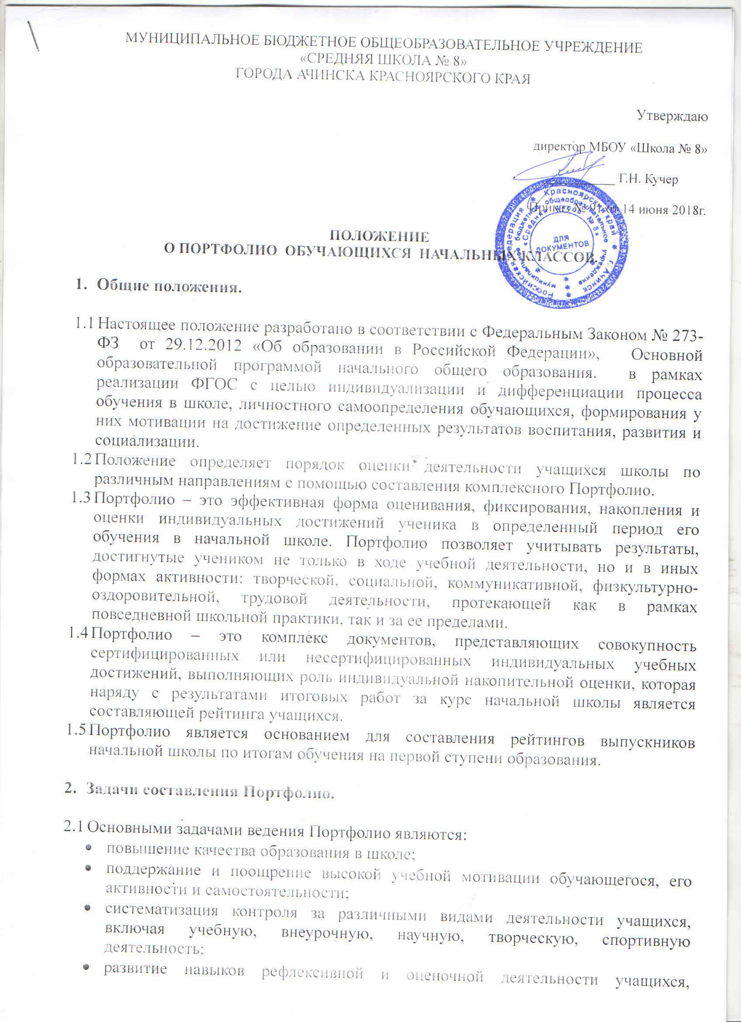
- формирование адекватной самооценки;
- формирование у учащегося умения учиться – ставить цели, планировать и организовывать собственную учебную деятельность;
- создание ситуации успеха для каждого ученика;
- содействие дальнейшей успешной социализации обучающегося.

- Структура и содержание Портфолио.
3.1 Портфолио учащегося имеет:
- титульный лист (Приложение 1), который содержит основную информацию (фамилия, имя, отчество, учебное заведение, класс, фото учащегося (по желанию родителей (законных представителей) и учащегося) и который оформляется педагогом, родителями (законными представителями) совместно с учеником;
- основную часть, которая включает в себя следующие разделы (Приложение 2):
- «Я о себе»;
- «Портфолио документов»;
- «Портфолио работ»;
3.2 В разделе «Я о себе» учащиеся вкладывают рассказы, фотографии, отзывы одноклассников, учителей о себе и другой материал по желанию, который интересен и важен для ребенка.
  - В «Портфолио документов» входят сертифицированные (документированные) индивидуальные образовательные достижения школьника: копии документов об участии в олимпиадах, конкурсах, социальных проектах и др. мероприятиях (копии выписок, грамот, свидетельств, сертификатов и т.п.).
  - «Портфолио работ» - включает в себя материалы стартовой диагностики, промежуточных и итоговых стандартизированных работ по отдельным предметам, собрание творческих, исследовательских и проектных работ ученика, описание основных форм и направлений его учебной и творческой активности. «Портфолио работ» оформляется в виде дневника достижений с приложениями самих работ: текстов, бумажных или электронных документов, фотографий и т.д.
3.5 Учащийся имеет право включать в портфолио дополнительные материалы, элементы оформления с учетом его индивидуальности, что позволяет ему постепенно развивать самостоятельность, брать на себя контроль и ответственность.
Информация о достигаемых обучающимся результатов должна быть представлена в форме, не представляющей угрозы личности, психологической безопасности и эмоциональному статусу учащегося.

- Основные направления деятельности по формированию Портфолио.
  - В формировании Портфолио участвуют: учащиеся, родители или законные представители учащихся, классные руководители, учителя-предметники, педагоги дополнительного образования, администрация школы.
  - Учащиеся и родители (законные представители):
- осуществляют заполнение Портфолио;
- оформляют Портфолио в соответствии с утвержденной в образовательном учреждении структурой в папке с файлами;
- при оформлении соблюдают систематичность и регулярность ведения Портфолио, достоверность сведений, представленных в Портфолио, аккуратность и эстетичность оформления, разборчивость при ведении записей, целостность и завершенность представленных материалов, наглядность, наличие оглавления, эпиграфа;
- могут презентовать содержание своего Портфолио на классном собрании, на родительском собрании, на общешкольной ученической конференции.
  - Администрация школы:
- разрабатывает и утверждает нормативно-правовую базу, обеспечивающую ведение Портфолио;
- распределяет обязанности участников образовательного процесса по данному направлению деятельности;
- создает условия для мотивации педагогов к работе по новой системе оценивания;
- осуществляет общее руководство деятельностью педагогического коллектива по реализации технологии Портфолио в практике работы школы;
- организует работу по реализации в практике работы школы технологии Портфолио как метода оценивания индивидуальных достижений обучающихся;
- осуществляет контроль за деятельностью педагогического коллектива по реализации технологии Портфолио в образовательном процессе.
  - Классный руководитель:
- оказывает помощь обучающимся в процессе формирования Портфолио;
- проводит информационную, консультативную, диагностическую работу с учащимися и их родителями по формированию Портфолио;
- осуществляет посредническую функцию между учащимися и учителями, педагогами дополнительного образования, представителями социума в целях пополнения Портфолио;
- осуществляет контроль за наполняемостью и правильностью заполнения Портфолио;
- обеспечивает учащихся необходимыми формами, бланками, рекомендациями,
- оформляет итоговые документы, табель успеваемости;
- организует воспитательную работу с учащимися, направленную на создание ситуации успеха для каждого ученика и дальнейшее усиление социализации учащихся.
  - Учителя начальных классов, учителя-предметники, педагоги дополнительного образования:
- проводят информационную работу с обучающимися и их родителями по формированию Портфолио;
- представляют учащимся места деятельности для накопления материалов Портфолио;
- организуют проведение олимпиад, конкурсов, конференций по предмету или образовательной области;
- разрабатывают и внедряют систему поощрений за урочную и внеурочную деятельность по предмету или образовательной области;
- проводят экспертизу представленных работ по предмету;
- пишут рецензии, отзывы на учебные работы.
  - Участие и информация о присвоении призовых мест в конкурсах, олимпиадах, конференциях, соревнованиях должны быть подтверждены документально (грамоты, дипломы, свидетельства, удостоверения и т.д.).
  - Оценка результатов деятельности учащихся осуществляется в соответствии со шкалой баллов Портфолио (Приложение 3) и заполняется в сводной итоговой ведомости классным руководителем 1 раз по итогам года (Приложение 4).
  - Итоговый балл Портфолио по результатам обучения первой ступени образования определяется как совокупный балл по всем видам деятельности учащегося.
  - На основании итогового балла составляется рейтинг выпускников начальной школы образовательной организации.

Приложение 1.
(титульный лист)

МЕСТО
ДЛЯ ФОТО

ПОРТФОЛИО

ЛИЧНЫХ ДОСТИЖЕНИЙ УЧАЩЕГОСЯ

Фамилия_____________________________________

Имя _________________________________________

Отчество ____________________________________

Школа ______________________________________

1 Класс 20___-20 ____

2 Класс 20___-20 ____

3 Класс 20___-20 ____

4 Класс 20___-20

Приложение 2.

Содержание

1 раздел
Я о себе
(рассказы, фотографии, отзывы одноклассников, учителей)

2 раздел
Портфолио документов
(дипломы, грамоты, сертификаты и др.)

3 раздел
Портфолио работ

Рабочие материалы
(на каждый предмет имеется свой «файл»,
в него вкладываются диагностические работы)

Приложение 3.
Сводная
итоговая ведомость
по результатам оценки портфолио обучающегося
___________________________________________________________________________________________
(Фамилия, имя, отчество)
____________________________________________________________________________________________
(полное название образовательного учреждения)
Класс_______________________________________________________________________________________

№ | Показатели | Итоговый балл за год
1 | Учебная деятельность
2 | Достижения в олимпиадах, конкурсах
3 | Научно-исследовательская деятельность
4 | Дополнительное образование, Творческие достижения
5 | Спортивные достижения
 | ИТОГО:

Дата ____________ Классный руководитель: __________________

Приложение 4.

Система оценивания достижений учащихся по материалам Портфолио. Для учителя.

Показатели | Измерители | Балл
Учебная деятельность  Достижения в олимпиадах, конкурсах | 1-4 класс – результаты стартовой диагностики, промежуточных и итоговых стандартизированных работ | До 5 баллов
Учебная деятельность  Достижения в олимпиадах, конкурсах | 4 класс – результаты диагностической работы за курс начальной школы:  - русский язык  - математика  - литературное чтение  - окружающий мир | До 5 баллов  До 5 баллов  До 5 баллов
Учебная деятельность  Достижения в олимпиадах, конкурсах | Дипломы и грамоты по итогам школьных олимпиад:  - победитель  - призер  - участник | 3 балла  2 балла  1 балл
Учебная деятельность  Достижения в олимпиадах, конкурсах | Дипломы и грамоты по итогам муниципальных олимпиад:  - победитель  - призер  - участник | 4 балла  3 балла  2 балла
Учебная деятельность  Достижения в олимпиадах, конкурсах | Дипломы и грамоты по итогам региональных олимпиад:  - победитель  - призер  - участник | 5 баллов  4 балла  3 балла
Учебная деятельность  Достижения в олимпиадах, конкурсах | Дипломы и грамоты по итогам всероссийских (дистанционных) конкурсов и олимпиад:  - победитель  - призер  - участник | 10 баллов  7 баллов  5 баллов
Научно-исследовательская деятельность | Участие в школьных проектах и мероприятиях:  - победитель  - призер  - участник | 3 балла  2 балла  1 балл
Научно-исследовательская деятельность | Участие в муниципальных проектах и мероприятиях:  - победитель  - призер  - участник | 4 балла  3 балла  2 балла
Научно-исследовательская деятельность | Участие в региональных проектах и мероприятиях:  - победитель  - призер  - участник | 5 баллов  4 балла  3 балла
Научно-исследовательская деятельность | Участие во всероссийских проектах и мероприятиях:  - победитель  - призер  - участник | 10 баллов  7 баллов  5 баллов
Дополнительное образование, Творческие достижения | Участие в кружках, секциях | 2 балла
Дополнительное образование, Творческие достижения | Выставка творческих работ | 5 баллов
Дополнительное образование, Творческие достижения | Дипломы и грамоты по итогам школьных конкурсов, фестивалей:  - победитель  - призер  - участник | 3 балла  2 балла  1 балл
Дополнительное образование, Творческие достижения | Дипломы и грамоты по итогам муниципальных конкурсов, фестивалей:  - победитель  - призер  - участник | 4 балла  3 балла  2 балла
Дополнительное образование, Творческие достижения | Дипломы и грамоты по итогам региональных конкурсов, фестивалей:  - победитель  - призер  - участник | 5 баллов  4 балла  3 балла
Дополнительное образование, Творческие достижения | Дипломы и грамоты по итогам всероссийских конкурсов, фестивалей:  - победитель  - призер  - участник | 10 баллов  7 баллов  5 баллов
Спортивных достижений | Дипломы и грамоты по итогам школьных конкурсов, фестивалей:  - победитель  - призер  - участник | 3 балла  2 балла  1 балл
Спортивных достижений | Дипломы и грамоты по итогам муниципальных конкурсов, фестивалей:  - победитель  - призер  - участник | 4 балла  3 балла  2 балла
Спортивных достижений | Дипломы и грамоты по итогам областных конкурсов, фестивалей:  - победитель  - призер  - участник | 5 баллов  4 балла  3 балла
Спортивных достижений | Дипломы и грамоты по итогам всероссийских конкурсов, фестивалей:  - победитель  - призер  - участник | 10 баллов  7 баллов  5 баллов

